Sự tích Táo Quân và ý nghĩa thờ thần bếp
Người Việt tin rằng, cứ đến ngày 23 tháng Chạp âm lịch, Táo Quân lại cưỡi cá chép bay về trời để trình báo mọi việc xảy ra trong gia đình với Ngọc Hoàng.
Theo tục lệ cổ truyền, người Việt tin rằng, hàng năm, cứ đến ngày 23 tháng Chạp âm lịch, Táo Quân lại cưỡi cá chép bay về trời để trình báo mọi việc xảy ra trong gia đình với Ngọc Hoàng.
Cho đến đêm Giao thừa Táo Quân mới trở lại trần gian để tiếp tục công việc coi sóc bếp lửa của mình.
Nguồn gốc ông Công, ông Táo
Thần Táo quân trong tín ngưỡng dân gian Việt Nam có nguồn gốc từ ba vị thần Thổ Công, Thổ Địa, Thổ Kỳ của Đạo giáo Trung Quốc.
Tuy nhiên khi sang Việt Nam, tín ngưỡng này đã được Việt hóa thành sự tích "2 ông 1 bà" - thần Đất, thần Nhà, thần Bếp núc. Tuy vậy người dân vẫn quen gọi chung là Táo quân hoặc ông Táo.
Mâm cỗ cúng ông Công ông Táo để no ấm cả năm
Theo truyền thuyết, Táo quân là chức Ngọc Hoàng thượng đế trao cho ba người có mối tình thâm nghĩa nặng: nàng Thị Nhi và hai chàng Trọng Cao, Phạm Lang. Thị Nhi có chồng là Trọng Cao.
Tuy ăn ở mặn nồng tha thiết với nhau, nhưng mãi không có con. Vì vậy, Cao hay kiếm chuyện xô xát dằn vặt vợ.
Một hôm, chỉ vì một chuyện nhỏ, Cao gây thành chuyện lớn, đánh Thị Nhi và đuổi đi. Nhi bỏ nhà, lang thang đến một xứ khác và sau đó gặp Phạm Lang. Hai người phải lòng nhau và kết thành vợ chồng.
Về phần Trọng Cao, sau khi nguôi giận thì quá ân hận, nhưng vợ đã bỏ đi xa rồi. Ray rứt và nhớ quay quắt, Cao lên đường tìm kiếm vợ.
Ngày này qua tháng nọ, tìm mãi, hết gạo hết tiền, Cao phải làm kẻ ăn xin dọc đường. Cuối cùng, may cho Cao, tình cờ tìm xin ăn đúng nhà của Nhi, nhằm lúc Phạm Lang đi vắng.
Nhi sớm nhận ra người hành khất thân tàn ma dại đúng là người chồng cũ của mình. Nàng mời vào nhà, nấu cơm mời Cao.
Đúng lúc đó, Phạm Lang trở về. Nhi sợ chồng nghi oan, nên giấu Cao dưới đống rạ sau vườn.
Chẳng may, đêm ấy, Phạm Lang nổi lửa đốt đống rạ để lấy tro bón ruộng. Thấy lửa cháy, biết Cao ở trong đó, Nhi lao mình vào tính cứu Cao ra.
Thấy Nhi nhảy vào đống lửa, Phạm Lang thương vợ cũng nhảy theo. Cả ba đều chết trong đám lửa.
Thượng đế thương tình thấy 3 người sống có nghĩa có tình nên phong cho làm vua bếp hay còn gọi là Định phúc Táo Quân, mỗi người một chức vụ khác nhau: Phạm Lang là Thổ Công trông lo việc bếp - Trọng Cao là Thổ Địa trông nom việc nhà - Thị Nhi là Thổ Kỳ trong nom việc chợ búa [1].
Ý nghĩa việc thờ ông Công ông Táo
Từ câu truyện về ba vị Thổ Công – Thổ Địa – Thổ Kỳ của văn hóa Trung Hoa, người Việt đã sáng tạo thành truyền thuyết “1 bà 2 ông đầu rau” mang ý nghĩa nhân văn sâu sắc.
Theo nhà nghiên cứu dân gian Nguyễn Hùng Vĩ tên của các vị Táo quân Phạm Lang – Thị Nhi – Trọng Cao cũng ẩn chứa nhiều điều thú vị
Nàng Thị Nhi (Nhi ẩn nghĩa từ Hán Việt là nấu chín, nấu nhừ) lấy chàng Trọng Cao (Cao ẩn nghĩa là tinh bột, bánh bột, cơm).
Còn Phạm Lang thì Lang, còn âm đọc khách là Canh, nghĩa là món canh, người ta nấu chín thức ăn với nhiều nước.
Chỉ có thế, Cơm - Canh - Nấu chín, thật đơn giản và rất Việt Nam. Nhưng nó ẩn chứa một triết lý: Bếp lửa có thể nuôi chúng ta sống như lầm lẫn sơ suất cũng có thể tạo ra những bi kịch.
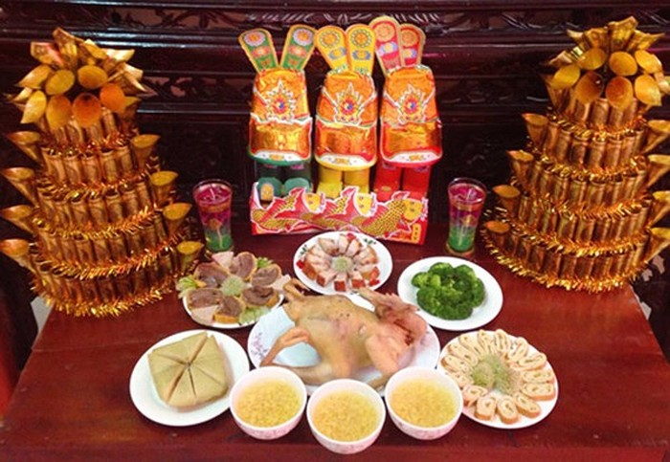
Theo tục xưa truyền lại, ngày 23 tháng Chạp lại sắm lễ tiễn ông Táo về chầu trời. Ảnh đăng trên Báo Điện tử VOV.VN.
Đối với quan niệm của người Việt Nam, tục thờ các vị Táo quân trong nhà gắn liền với tín ngưỡng nông nghiệp, có nguồn gốc từ ba cơ sở:
Thứ nhất: đó là tín ngưỡng phồn thực, cầu mong mưa thuận gió hòa, vạn vật sinh sôi nảy nở;
Thứ hai: dựa trên cơ sở sản xuất của nông nghiệp lúa nước;
Thứ ba: là tín ngưỡng thờ đa thần (mỗi cành cây, con suối, con sông, ngọn núi… đều chứa đựng linh hồn), tục thờ Táo Quân thực chất là tục thờ thần Lửa (vì theo quan niệm, lửa là khởi đầu cho một chu kỳ sống của vạn vật hữu linh).
Vì nguồn gốc là thờ thần Lửa, nên người Việt thường thờ ông Công ông táo ở hai nơi, trên ban thờ và tại các gian bếp.
Xuất phát từ lý do này, nên khi cúng ông Công ông Táo người Việt thường cho lửa cháy to để tiễn nhanh ông Công ông Táo về chầu trời.
Tại sao ông Táo lại cưỡi cá chép về trời?
Vào ngày 23 tháng chạp, nhà nào cũng tiễn ông Táo lên chầu trời. Trên bàn thờ có ba chiếc mũ mới bằng giấy: một màu vàng ở giữa, hai màu đen ở hai bên - tức hai ông, một bà và 3 con cá chép đang bơi trong chậu thau.
Tết Táo Quân vào ngày 23 tháng Chạp - người ta coi đây là ngày vua bếp lên chầu Trời để tâu lại việc bếp núc, làm ăn, cư xử của gia đình trong năm qua.
Trong ngày này, ông Táo thường cưỡi cá chép lên thiên đình, vì:
Cá chép vàng hay còn gọi là (Cá chép tiên) là một loài động vật sống ở trên Thiên Đình, do phạm phải lỗi, nên bị Thượng Đế đày xuống trần gian tu hành để chuộc lại tội lỗi của mình gây ra.
Sau khi tu hành có chính quả, thì cá chép sẽ hóa thân thành rồng và bay lên Trời. Còn ông Táo là do Thượng Đế phái xuống trần tục để theo dõi loài người, xem ai là người thiện, người ác [2].
Lễ cúng ông Công ông Táo
Theo chuyên gia phong thủy Mai Văn Sinh, lễ vật cúng ông Công ông Táo bao gồm:
Mũ ông Công 3 chiếc, trong đó 2 mũ dành cho các ông Táo (có hai cánh chuồn) và mũ dành cho Táo bà (không có cánh chuồn).
Một chiếc áo và một đôi hia bằng giấy
3 con cá chép sống để các ông và bà Táo có phương tiện về chầu trời.
Ở miền Bắc người ta còn cúng một con cá chép còn sống thả trong chậu nước, ngụ ý “cá hóa long” nghĩa là cá sẽ biến thành rồng đưa ông Táo về trời. Con cá chép này sẽ “phóng sinh” (thả ra ao hồ hay ra sông sau khi cúng).
Ngoài ra trên mâm cúng không thể thiếu: Đĩa gạo, đĩa muối , 5 lạng thịt vai luộc, 1 bát canh mọc, đĩa hoa quả, ấm trà sen, 3 chén rượu, quả bưởi, quả cau, lá trầu, hoa đào nhỏ, hoa cúc, giấy tiền, vàng mã, đĩa xào thập cẩm, giò, xôi gấc, chè kho.
Tùy thuộc vào hoàn cảnh mà mỗi gia đình có sự chuẩn bị về mâm cỗ cúng ông Công ông Táo khác nhau.

